会议室音响系统设计方案

会议室音响系统设计
根据用户需求在综合楼会议室内，各与会人员位置均设置麦克风接入点，均衡布置2个扩音音箱。会议室内设置投影、扩音等功能。
会议音响系统主要功能是完成对指挥所内部和外部的音源进行汇集、处理、分配和扩声；对视频播放。该音响系统由无线麦克风、音箱、功率放大、DVD、投影机、电动投影幕等组成。
整个会议室的扩音设备选型要求能满足会议室的使用需要，要充分考虑各会议室设备的共用性，提高设备的使用价值。以上要求均达到国家有关标准《GY125-86厅堂扩声系统的声学特性指标》语言和音乐兼容扩声系统一级标准。
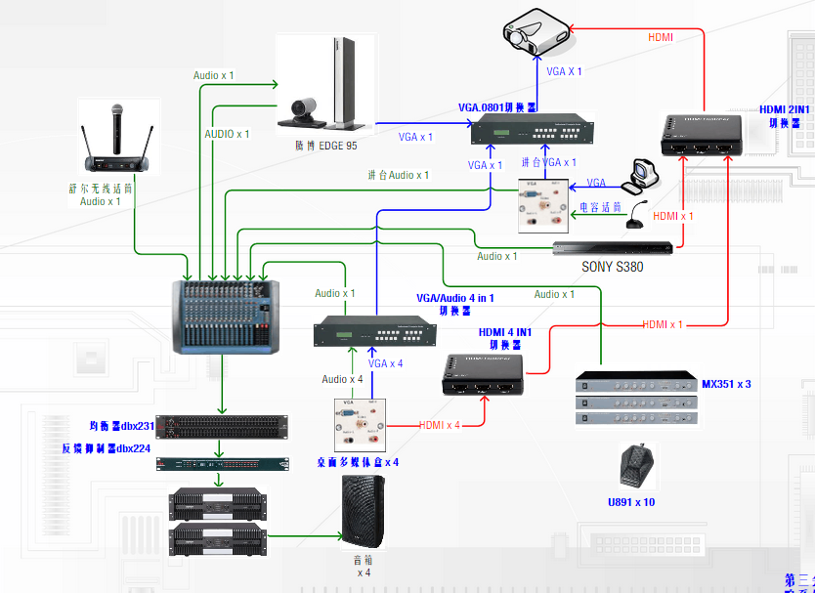
会议室音响主要用于人声的扩音及资料片的声音播放，扩声系统在设计与使用时做到"自然声"与"扩声"的巧妙结合。
采用专业音响扩声设备保证扩声系统达到如下要求：
1、 观众席有合适的响度。
室音 观众厅内合理的声压级是：语言平均值65~70dB，当然还要考虑到它们的动态上限和有观众时的背景噪声。
2、 稳定，不产生"自激"（即由声反馈引起的啸叫），并且留有稳定裕量。
3、 良好的声音自然度（或真实感），即声像一致，声音信号真实重放，避免各种信号畸变。
系统拓扑图

